CONSUMO Y DOCUMENTACIÓN DE UNA API CON REACT

Presentado a: Instructora Yoly Alexandra Guevara Muñoz
Por Aprendiz: Erik Santiago Alegria Rojas
Ficha: 3312932
Competencia:

Resultado de Aprendizaje: Desarrollar una interfaz web con React que consuma una API creada con Express, utilizando fetch(), funciones asíncronas, eventos, componentes, estados y manejo de errores.
Además, debes documentar el proceso de construcción y explicar mediante un video el funcionamiento de la aplicación y la comunicación entre frontend y backend

Tecnólogo en Análisis y Desarrollo de Software
Servicio Nacional de Aprendizaje SENA
Centro de Teleinformática y Producción Industrial
Regional Cauca

Popayán, día 25 de 10 del año 2026

Tabla de Contenido

Contenido
Frontend 4
1- cree el proyecto en react – javaScrip - ESLint 4
2- abri el proyecto con visual studio code 4
3-abri la terminal de bash para instalar el npm instal y también el npm install react-bootstrap bootstrap para lo visual, pego en el main.jsx import 'bootstrap/dist/css/bootstrap.min.css'; 5
/información.jsx 5
Backend 9
1- Abrimos la carpeta desde la terminal cmd con el código code . 9
2- Cuando se abre visual studio code en la terminal escribimos este código npm init -y después instalamos npm install --save-dev nodemon para poder ver el servidor en tiempo real 9

Frontend

cree el proyecto en react – javaScrip - ESLint
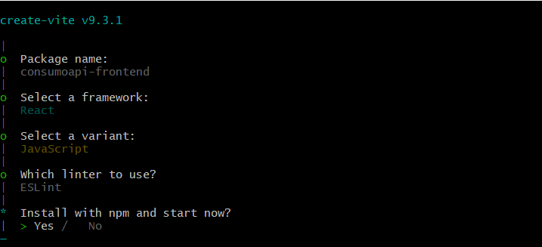

abri el proyecto con visual studio code
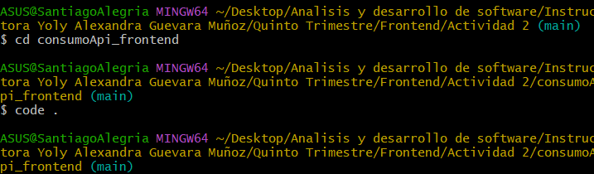

3-abri la terminal de bash para instalar el npm instal y también el npm install react-bootstrap bootstrap para lo visual, pego en el main.jsx import 'bootstrap/dist/css/bootstrap.min.css';
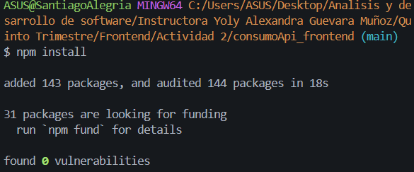
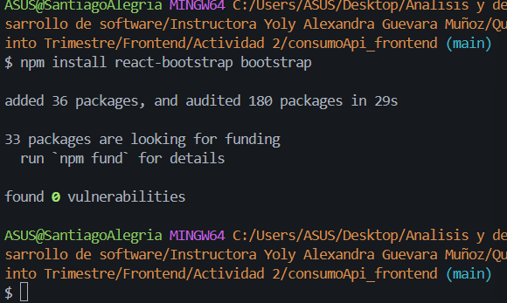

/información.jsx
Cree un archivo llamado Informacion.jsx, donde escribi la función que permite conectar el frontend con el backend y obtener la información del servidor. Luego, mediante un botón, pude ejecutar la función y mostrar la información en la página.
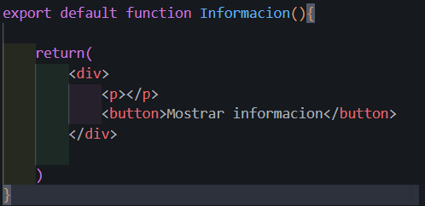
Fuera del return, utilizamos useState para guardar la información que recibimos del backend. Después, creamos una función asíncrona llamada consumoAPI, donde use fetch para conectarnos al backend y await para esperar la respuesta. Como el backend devuelve HTML, use respuesta.text() para obtener los datos como texto. Luego, mostramos los datos en la consola y usamos setInfo() para guardarlos y poder mostrarlos en la página.
Dentro del return, cree un botón con el evento onClick para ejecutar la función consumoAPI al hacer clic. Finalmente, utilice un párrafo para mostrar la información recibida del backend.
No utilice json() porque el backend devuelve código HTML y no un objeto JSON. Por eso, usamos text() para recibir la respuesta como texto y poder mostrarla en el frontend.
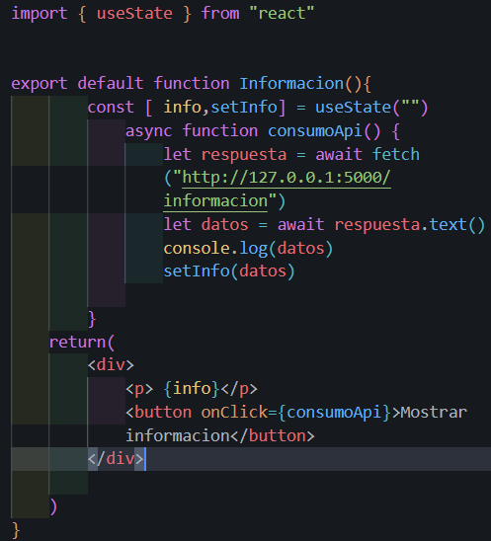
Para poder velo lo importamos en app y lo utilizamos como etiqueta dentro del div
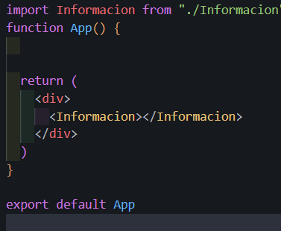
Así se vería cuando damos click en el botón
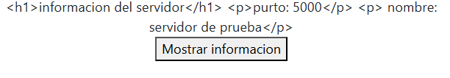

/Registro.jsx
Cree el fichero llamado registro.jsx con su función y lo importamos de una ves en app para poderlo ver directamente
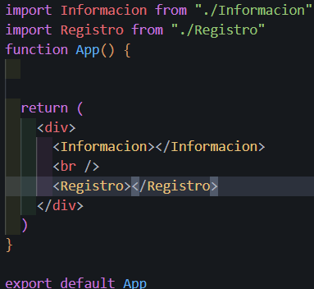
Cree la función de registro y dentro del return cree el div los input con sus datos y también el botón para poderlo visualizar
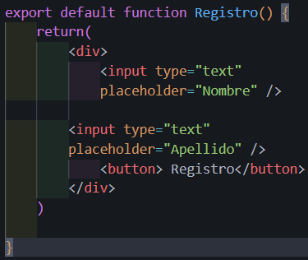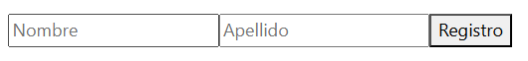
Fuera del return, creamos los useState para almacenar el nombre y el apellido del usuario. También los utilizamos para guardar y mostrar los datos mediante un mensaje en la página.
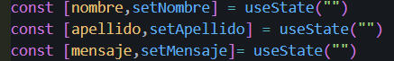
Cree la función asíncrona RegistroApi, donde utilice fetch para conectarnos con el backend. Dentro del fetch, coloque el método POST para enviar el nombre y el apellido mediante JSON.stringify(). En los headers, indicamos que el contenido enviado es de tipo application/json. Luego, creamos una variable llamada datos con await y utilice resultado.text() para recibir la respuesta como texto, ya que el backend devuelve HTML y no JSON. Finalmente, usamos console.log() para ver la respuesta en la consola y setMensaje() para mostrar los datos en un párrafo de la página.
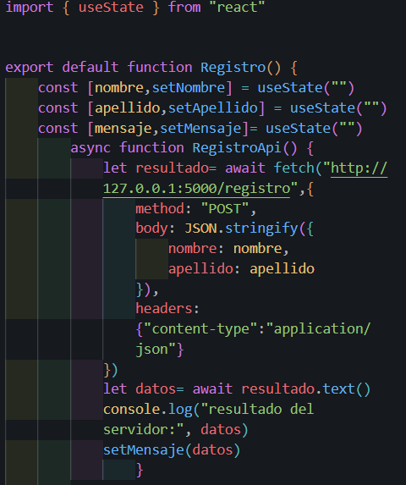
Dentro del return, agrege el value a los inputs para relacionarlos con los useState de nombre y apellido. También utilizamos onChange con una función flecha para actualizar los datos mediante setNombre y setApellido, usando e.target.value. Finalmente, en el botón colocamos el evento onClick para ejecutar la función RegistroApi y agregamos un párrafo para mostrar el mensaje con los datos ingresados.
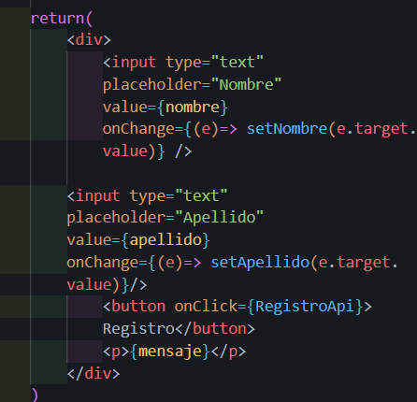
Así se vería correctamente con los espacios completos
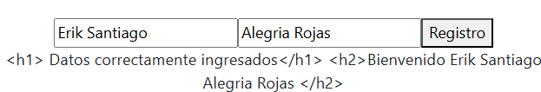
Y cuando no lleno todos los espacios me manda un mensaje de error
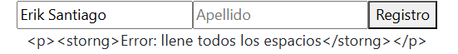

Backend

Abrimos la carpeta desde la terminal cmd con el código code .
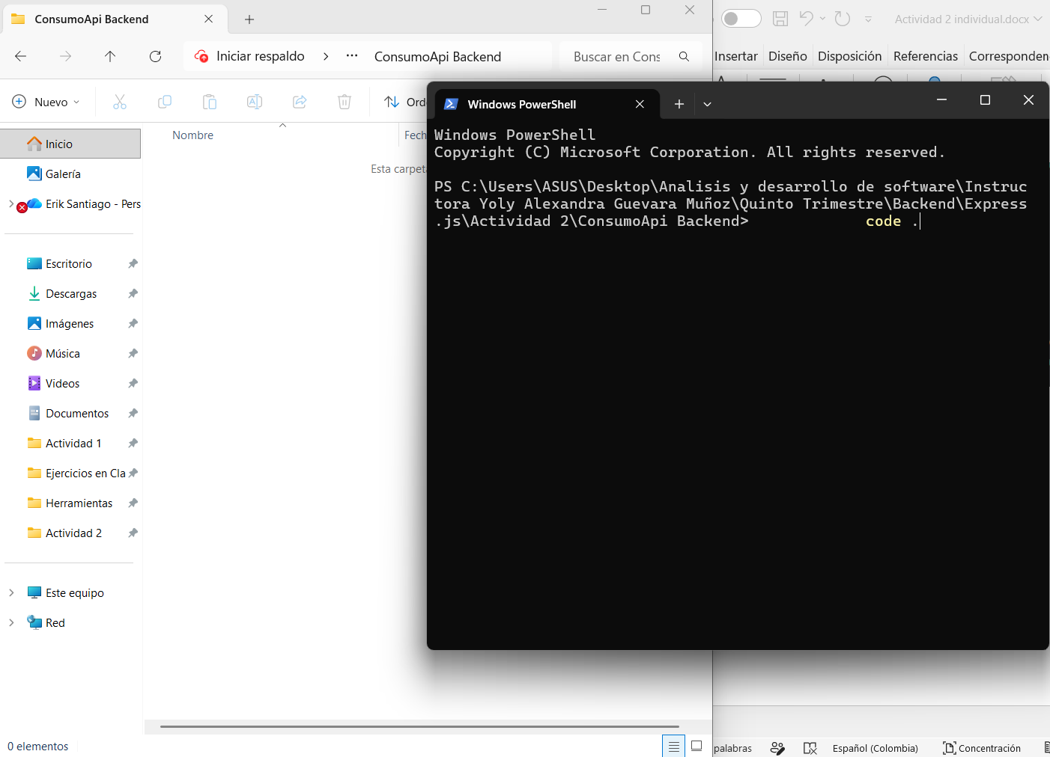

Cuando se abre visual studio code en la terminal escribimos este código npm init -y después instalamos npm install --save-dev nodemon para poder ver el servidor en tiempo real

El npm install nos va a crear un archivo llamado Package.json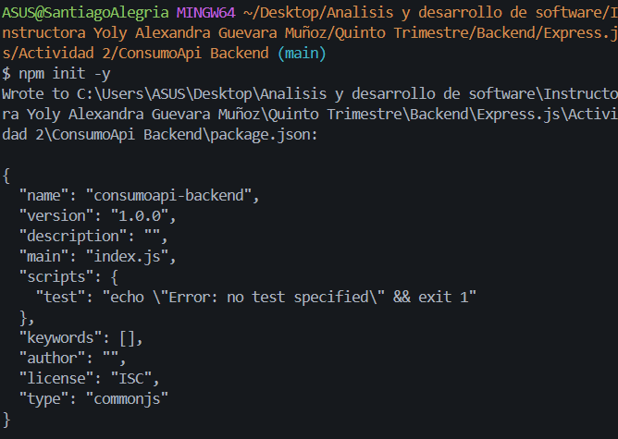
Instalamos el npm install –save-dev nodemon el cual nos creara una carpeta con los módulos y un archivo llamado Package-look.json
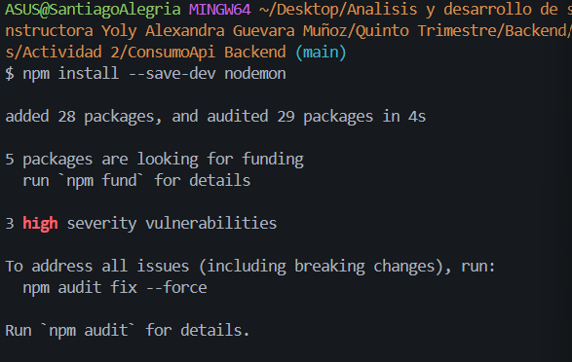
En el scripts añadimos el “start”: “node app.js” y el “dev”: nodemon app.js
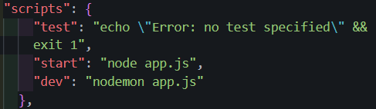
Instalamos el paquete de express para el servidor con npm install express
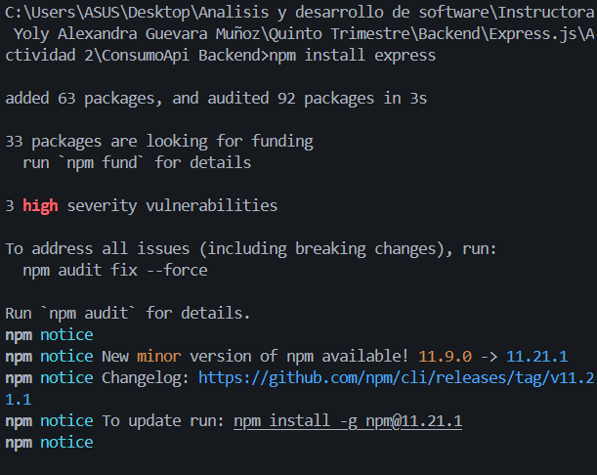
En el backend vamos a instalar los cors para después unir el backend con el frontend
npm install cors
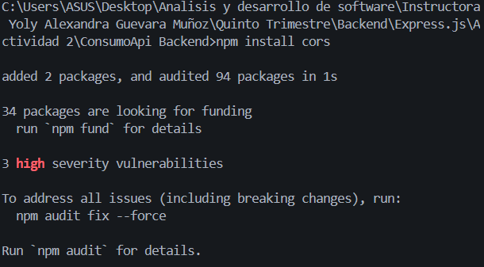
Cree un archivo llamado app.js, en el cual configuramos el puerto donde se ejecutará la aplicación e importe las dependencias necesarias mediante require(), como Express.js, para crear y gestionar el servidor, y CORS, para permitir las solicitudes desde otros orígenes y facilitar el consumo de la API, utilice listen () que es un método que pone en ejecución el servidor dentro del cree una función tipo flecha para imprimir en consola el mensaje que el servidor si esta funcionando, lo ejecuto con npm run dev y vemos que si esta en funcionamiendto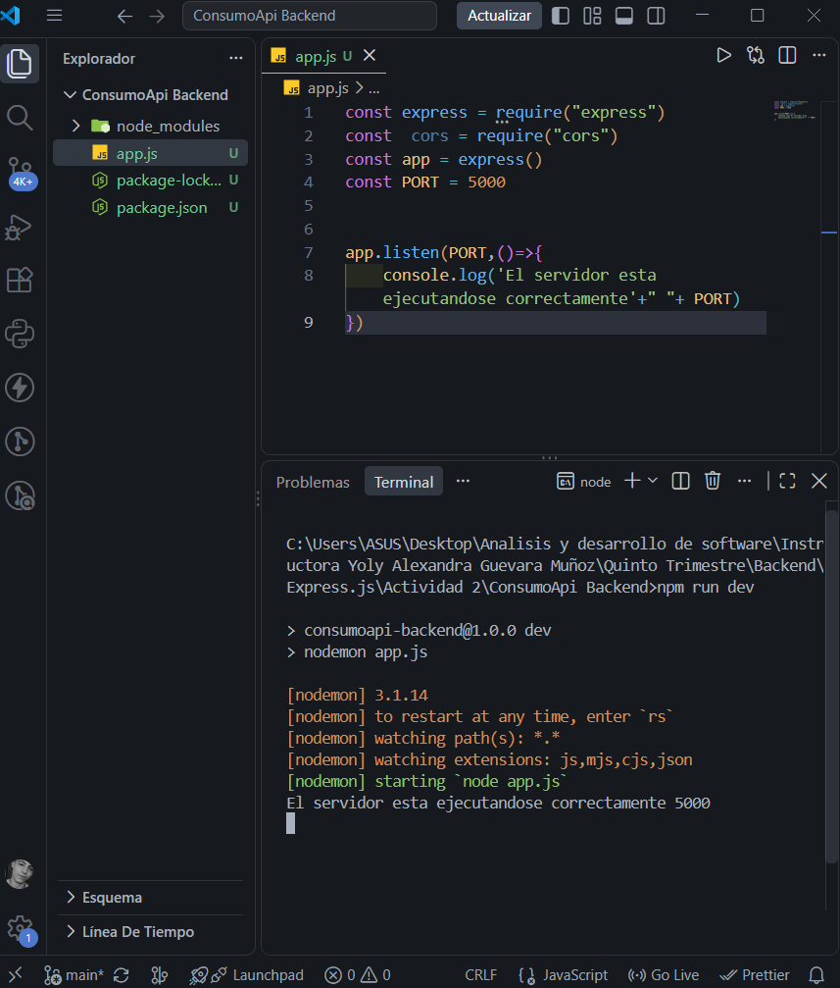
Utilice use() para agregar funciones a nuestra aplicación Express. En la primera línea, use cors() para permitir la comunicación entre el frontend y el servidor, indicando en origin la URL desde donde se realizarán las solicitudes. En la segunda línea, usamos express.json() para que el servidor pueda recibir y entender los datos que se envían en formato JSON.
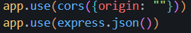
Utilice la función get() para crear una ruta llamada /informacion, que nos permite consultar los datos del servidor. Dentro de esta ruta, use una función tipo flecha y res.send() para mostrar la información directamente en el navegador. Mediante etiquetas HTML, organice los datos con un título y párrafos donde se muestra el puerto en el que se ejecuta el servidor y su nombre. Más adelante, cuando conectemos el frontend con el backend, podremos mostrar esta información al usuario mediante un botón.
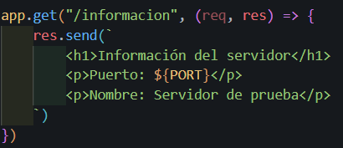
para verlo utilizare insomnia y se vería así:
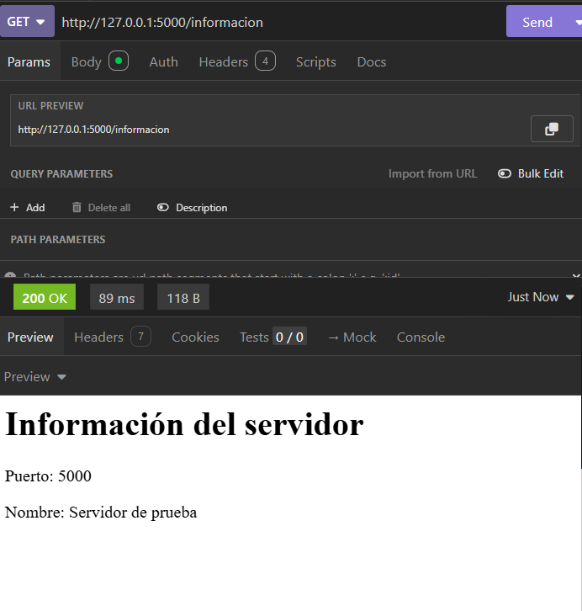
Utilice la función post() para recibir los datos del nombre y apellido. Con la condición if, verificar que los dos campos estén llenos. Si los datos están completos, mostramos un mensaje de bienvenida con el nombre y apellido del usuario mediante res.send(). Si falta algún dato, mostramos un mensaje indicando que debe llenar todos los campos. Por ahora, los datos solo se reciben y se muestran
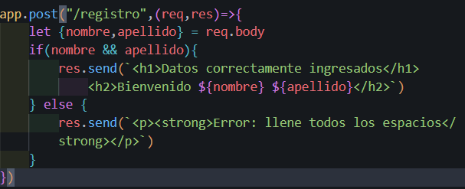
Lo visualizamos en insomnia
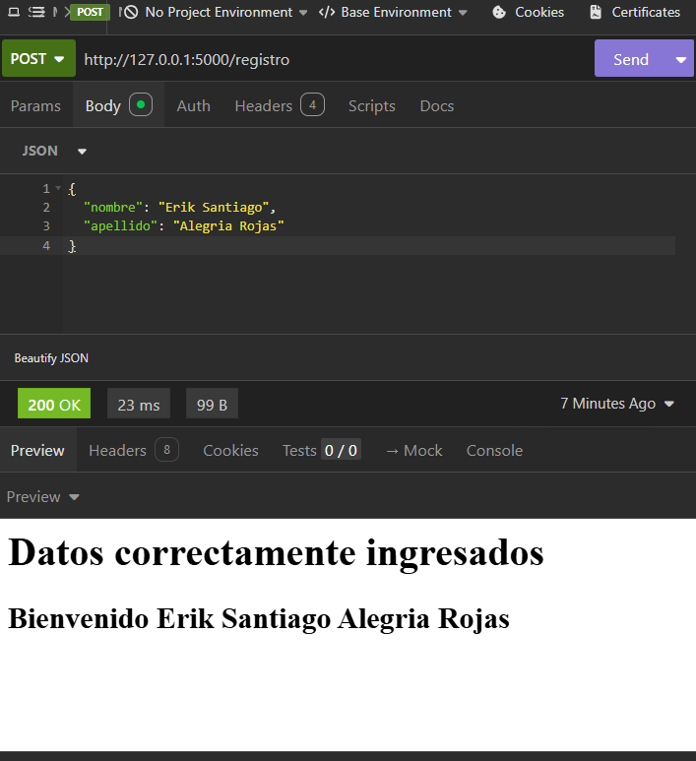
Cuando entra al else:
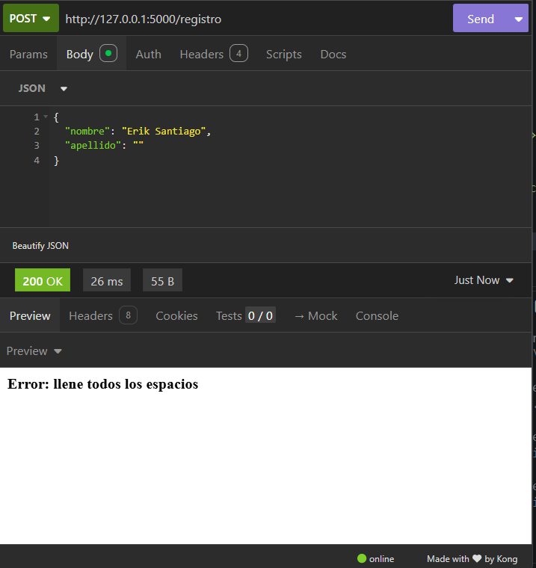
Para conectar el frontend con el backend, debemos ejecutar el proyecto de React con el comando npm run dev. Luego, aparecerá una URL local que podemos abrir en el navegador para usar la página. Debemos mantener el proyecto ejecutándose para poder utilizar el frontend.
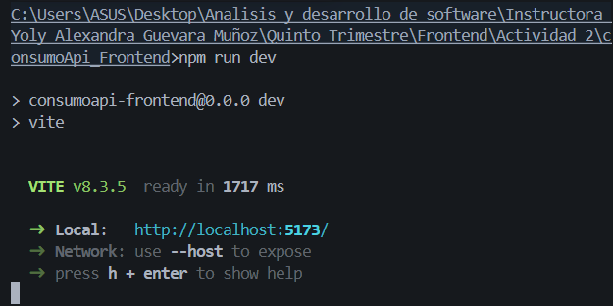

Luego, copiamos la URL local de React y la colocamos en el backend dentro de la configuración de CORS. Esto permite que el frontend se comunique con el backend.
En este caso, use la URL http://localhost:5173 como ejemplo. coloque la URL que aparece al ejecutar npm run dev y mantener ambos proyectos ejecutándose para que puedan comunicarse.

